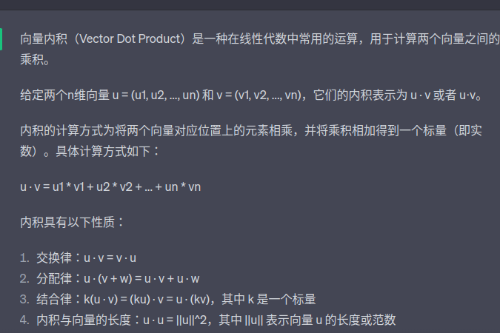

内积是0，向量自身的长度是1， 则成为标注正交基的组合

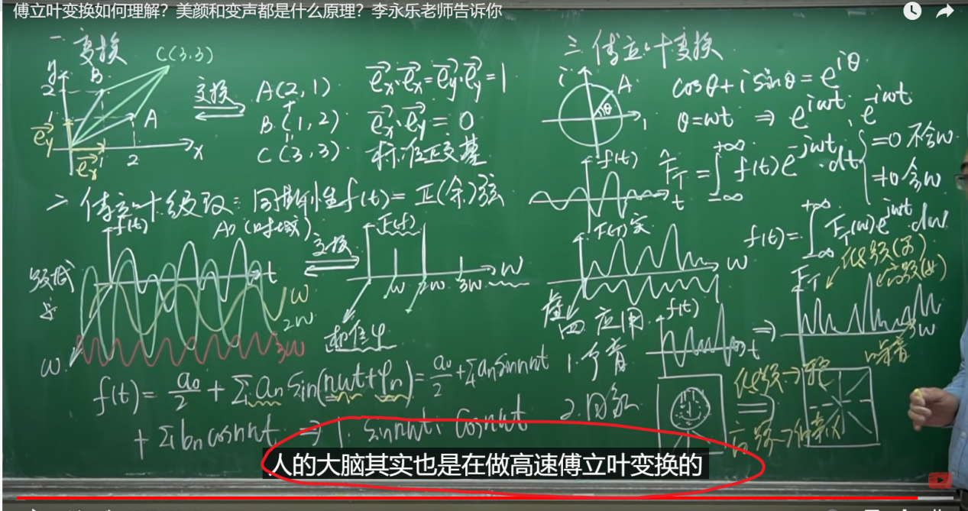

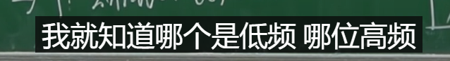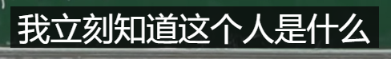



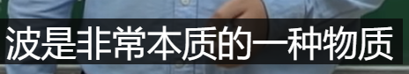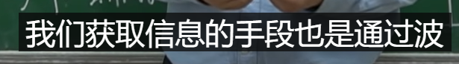



变声------先把低频的声音抽出来变成高频再通过逆傅里叶变换变回去，。实现男声变女声。如果你有各种其他人的声音的频率（这个是通过学习到的？还是每个人的声音的频率其实是不一样的，这样就不用学习了？）的话，也能做到变成其他声音的效果，。